Ti_Pipielined_SARADC设计及建模验证分析

# 设计要求

为实现一款满足高速 (>2 GS/s)、高精度 (≥12-bit) 要求的模数转换器（ADC），本文采用时钟交织（Time-Interleaved, TI）结构下的 Pipelined-SAR 架构进行建模。系统基于 MATLAB 搭建，包含若干个并行的 ADC 通道，每个通道采用两级结构（Stage1: SAR ADC, Stage2: residue amplification + SAR）。系统建模目标为：

1.支持 ≥4 个交织通道；

2.支持可配置的采样率与分辨率；

3.可注入可控的典型误差项（包括抖动、失配、偏移等）；

4.提供完整的端到端建模与模拟域误差响应仿真。

# 时钟交织型Pipeline-SAR ADC的Matlab建模与静/动态分析

## 2.1 理想ADC行为级实现

为了方便设计参数在层间传递，使用结构体cfg来存储记录设定的各个参数：

cfg.Nbits = 12; % 总分辨率

cfg.Nstage1 = 6; % Stage‑1 SAR bits

cfg.Nstage2 = 6; % Stage‑2 SAR bits

cfg.Nchan = 4; % 交织通道数 (≥4)

cfg.Fs_total = 2e9; % 总采样率 2 GS/s

cfg.Fin = 100e6; % 测试正弦频率

cfg.SimTime = 5e-6; % 仿真时长 (5 µs)

cfg.Vref = 1; % 基准电压 ±1 V (全差分为 2 Vpp)

### 2.1.1 顶层 TI_PipeSAR_core

根据总采样率得到单个通道需要的采样率，逐通道采样后，调用下一级pipeline_channel得到各个通道的结果，再进行交织得到总的量化结果，如图1所示。当考虑理想情况时，输入参数err均设为0即可。

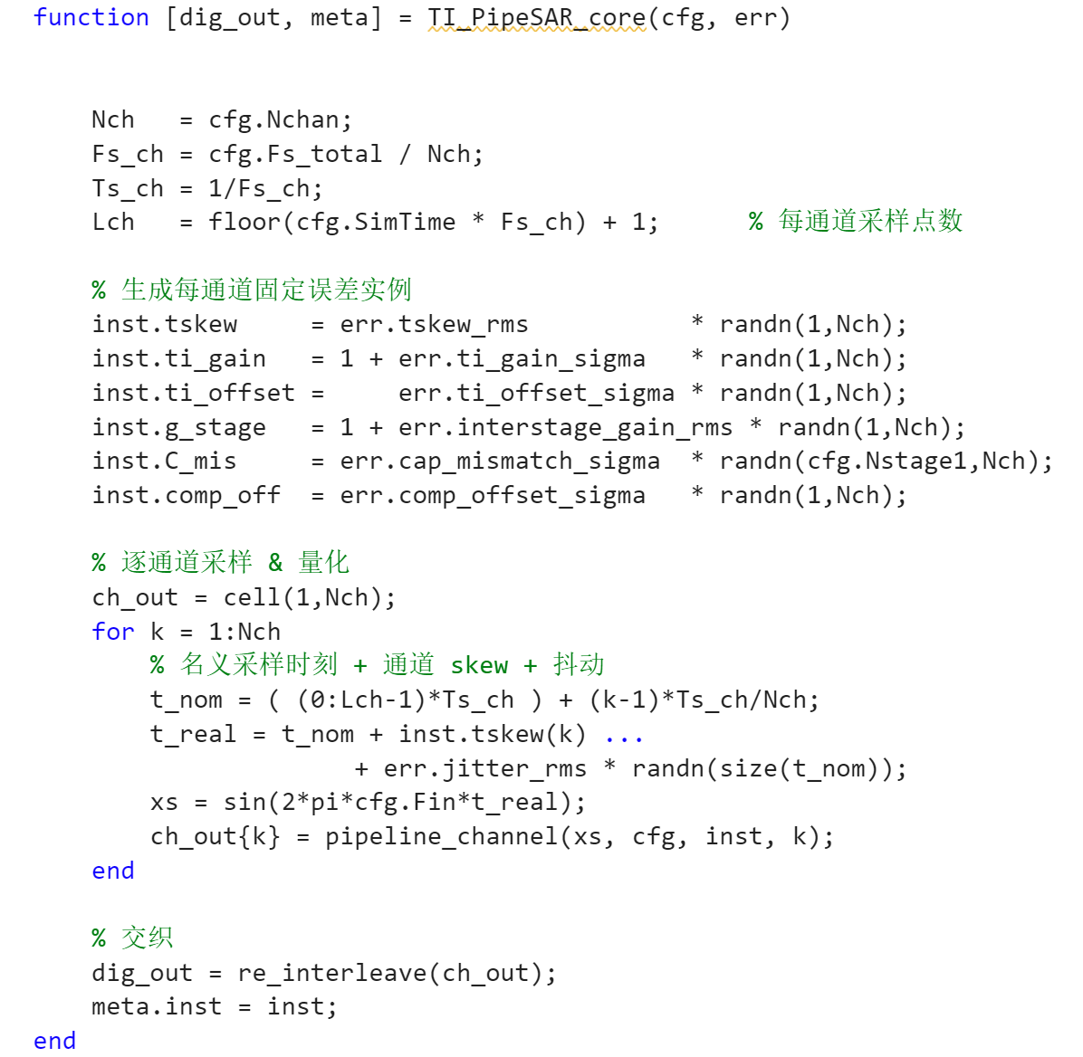

图 1 顶层TI_PipeSAR ADC实现

### 2.1.2 单通道采样层 pipeline_channel

分为两级流水实现，第一级调用sub-ADC得到MSB位量化结果及残差，将残差放大相应倍数后，再调用sub-ADC得到第二级流水线LSB位结果，最后MSB与LSB拼接得到完整的结果，输出数字码（Matlab代码中将其转换为了十进制），如图2所示。输入参数中xs为模拟输入，k为当前所处的通道。

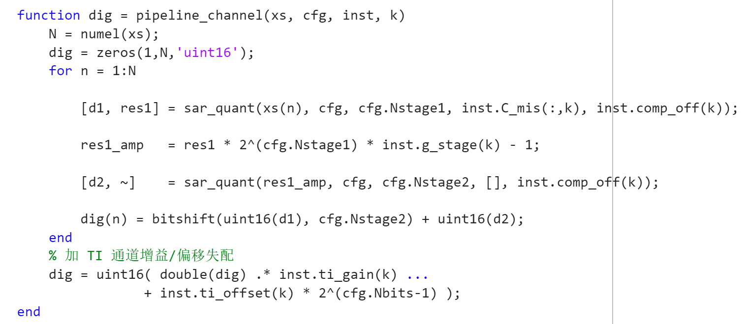

图 2 pipeline_channel实现

### 2.1.3 底层单级ADC sar_quant

Sub-ADC使用SAR（逐次逼近型）ADC，使用二分查找的方式，依次得到MSB到LSB位的结果，如图3所示。输入参数中x为模拟输入，Nbit为分辨率，Cmis为电容失陪，Voff为电压offset。

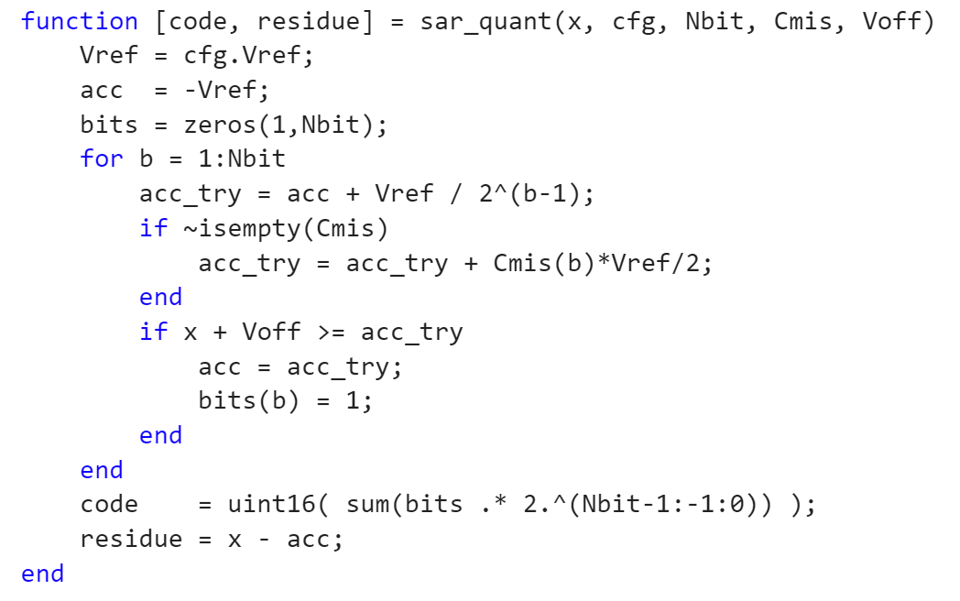

图 3 sar_quant实现

## 2.2 理想情况的静态及动态分析

### 2.2.1 理想情况下的静态分析

理想情况下的静态转移曲线如图4所示。图中横坐标表示输入模拟电平，纵坐标表示输出数字码。

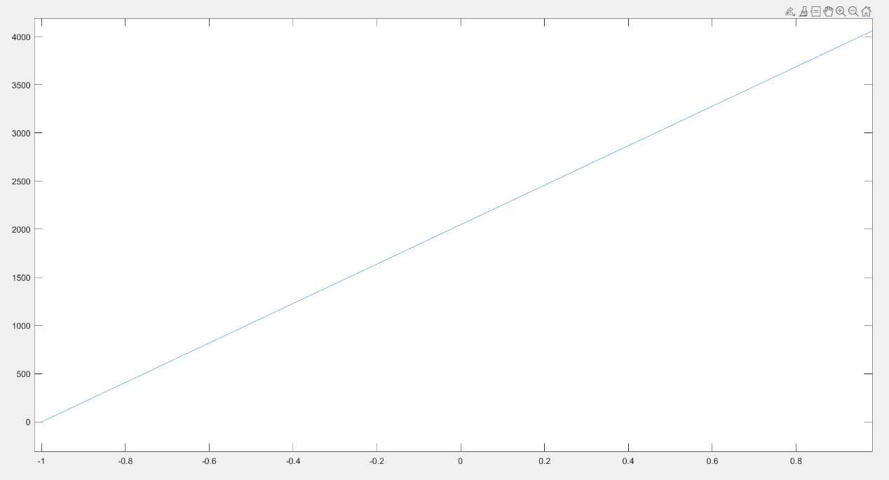图 4 理想情况下的静态转移曲线总览

使用ramp信号输入来得到静态转移曲线，步长为0.00001V。从图中可见理想情况下线性度良好好，没有offset和gain_error。再放大观察局部的台阶性良好，与预期一致。

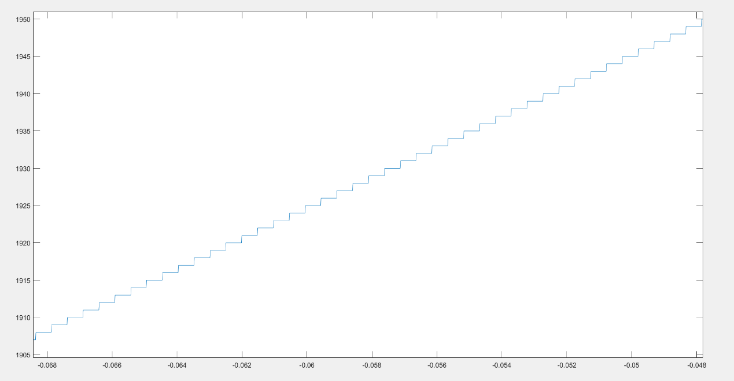图 5 理想情况下的静态转移曲线局部放大图

同时，计算静态参数DNL（微分非线性）和INL（积分非线性），当样本数为20000时所得结果如图6所示。

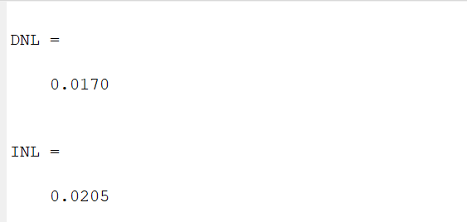

图 6 理想情况下样本数为20000时的静态参数

理想状态下DNL和INL不为0只是因为样本数不足，不能与静态转移曲线完全贴合，因此当加大样本数后可以使DNL和INL趋于0。如图7所示为样本数为200000时计算所得的DNL和INL，结果符合预期。

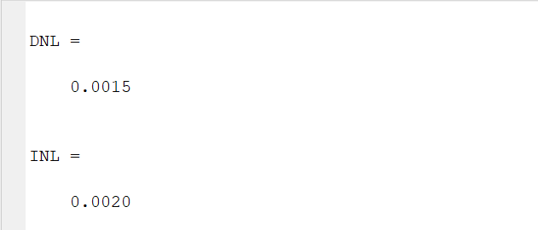

图 7 理想情况下样本数为200000时的静态参数

### 2.2.2 理想情况下的动态分析

考虑理想情况输入，即err各项（见2.3）均为0。选择正弦信号作为输入得到频谱。

将信号、噪声等归一化至dBFS，分别计算信纳比SINAD（SNDR），有效位数ENOB，无杂散动态范围SFDR和总谐波THD。其中，SINAD即基波与噪声能量之比；由于量化误差均近似均匀分布，因此ENOB可用公式：

$$ENOB=\frac{SINAD-1.76}{6.02}$$

计算；SFDR是基波能量与最大谐波能量之差，由于非理想性，实际的基波并非瞬时的脉冲，因此在筛选最大谐波的时候应该把基波对应频率附近的频率剔除，以避免得到一个很小的SFDR错误数值；而THD即为所有谐波之和，由于高次谐波能量很小，因此取前5次谐波能量之和近似THD。

由于DFT周期性问题会导致频谱泄露，因此需要进行时域加窗。我们分别采用了Hann窗和Blackmanharris窗进行优化。图8-9对应Hann窗，图10-11对应Blackmanharris窗。从频谱图中可以看出，谐波很不明显，即谐波失真很小，符合预期。

从动态参数结果上看，使用不同窗函数对频谱泄露的削弱效果相差不大。但从频谱图上看，采用Hann窗后基频附近能量分布出现了较明显的开衩，说明其导致的基频能量“污染”到相邻频率码的现象比采用Blackmanharris窗明显。综上所述，在理想情况下，采用Blackmanharris窗削减频谱泄露是个更优的选择。

此外，我们注意到有效位数ENOB在理想情况下出现了大于分辨率（12bit）的情况（超出了约0.02bit）。这是因为在计算SINAD时，我们取了理论基频处附近很小一段区间以保证能覆盖基频处，而在加窗进行FFT分析的同时，基频能量会“污染”到相邻频率码，使得基频附近的小区间的能量和变大，从而使SINAD偏大。而ENOB由SINAD决定，且理想状态下没有各种非理性因素拉低SINAD和ENOB的值，从而造成了ENOB超出分辨率的结果。

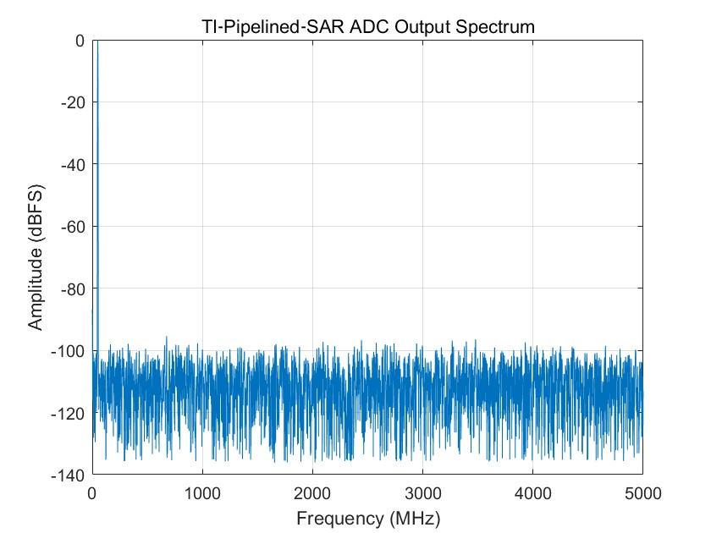

图 8 理想情况下100MHz正弦信号量化结果频谱（Hann窗）

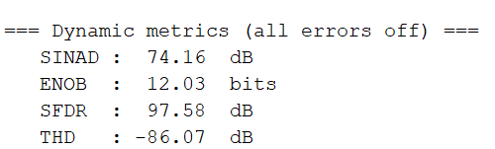

图 9 理想情况下100MHz正弦信号输入对应动态参数（Hann窗）

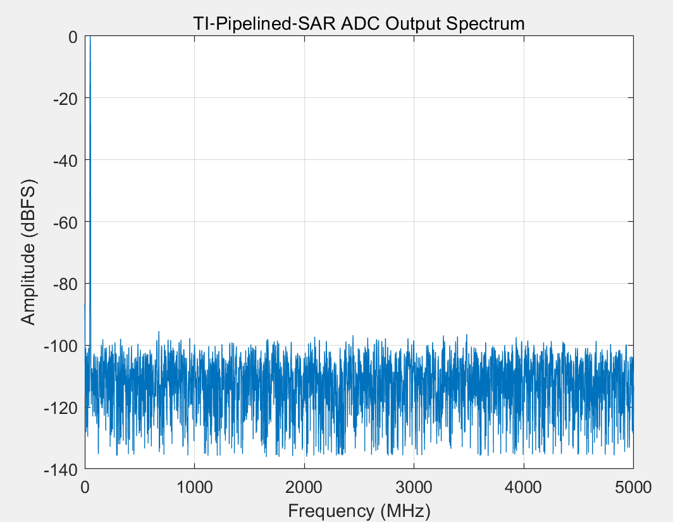

图 10 理想情况下100MHz正弦信号量化结果频谱（Blackmanharris窗）

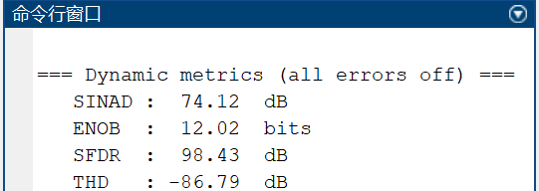

图 11 理想情况下100MHz正弦信号输入对应动态参数（Blackmanharris窗）

## 2.3 非理想因素添加

为了方便误差参数在层间传递，使用结构体error来存储记录设定的各个参数：

err.jitter_rms = 0.5e-12; % 0.5 ps 时钟抖动 σ

err.tskew_rms = 0.5e-12; % 0.5 ps 通道时序偏差 σ

err.ti_gain_sigma = 0.01; % ±1 % TI 通道增益 σ

err.ti_offset_sigma = 0.001; % 1 mV TI 通道失调 σ

err.interstage_gain_rms = 0.1; % ±10 % 级间增益 σ

err.cap_mismatch_sigma = 0.001; % 0.1 % 电容 DAC 失配 σ

err.comp_offset_sigma = 0.0005; % 0.5 mV 比较器失调 σ

由于给出的是方均根误差，在TI_PipeSAR_core中使用randn()生成各通道的实际误差，具体可查看图1。

### 2.3.1 时钟抖动和时序偏差

时钟在到达不同器件时有偏差time skew，对于同一个器件来说时钟的到达又有不确定性为time jitter。时钟抖动会引入噪声，时钟偏斜会引入杂散分量，两种误差都会降低信噪比和有效位数。时序偏差对同一通道内全部采样加固定偏置；而时钟抖动对每个采样点都进行一次randn()加随机偏置。通过在TI_PipeSAR_core中改变采样时刻实现，具体见图1。（限于对已知信号随时间变化的函数关系的采样，对用离散信号模拟连续信号的输入无法精确的实现）

### 2.3.2 TI通道增益和失调

信号在进入不同通道时会受到增益失配和失调，在pipeline_channel中对输入信号处理：

$$V_{in}^{\left(k\right)}←V_{in}\left(1+g_{k}\right)+V_{os,k}$$

### 2.3.3 级间增益

在pipeline_channel中的流水线级间残差放大环节引入级间增益误差intersatge_gain_rms为10%。级间增益过大过小均导致输入第二级流水线的残差与实际不符，第二级流水线得到的数字码将有误。

### 2.3.4 电容ADC失配和比较器失调

在sar_quant中的电压比较环节中引入ADC电容失配和比较器失调。考虑两种失配会导致比较器实际比较的电压值与参考电压之间产生偏差，对于ADC电容失配，只在第一级流水线有效。

### 2.3.5 加入非理性因素后的静态分析

加入以上非理想因素后，同样选择正弦信号作为输入，得到静态转移曲线并计算静态参数DNL和INL，如图12-13所示。图中横坐标表示输入模拟电平，纵坐标表示输出数字码。

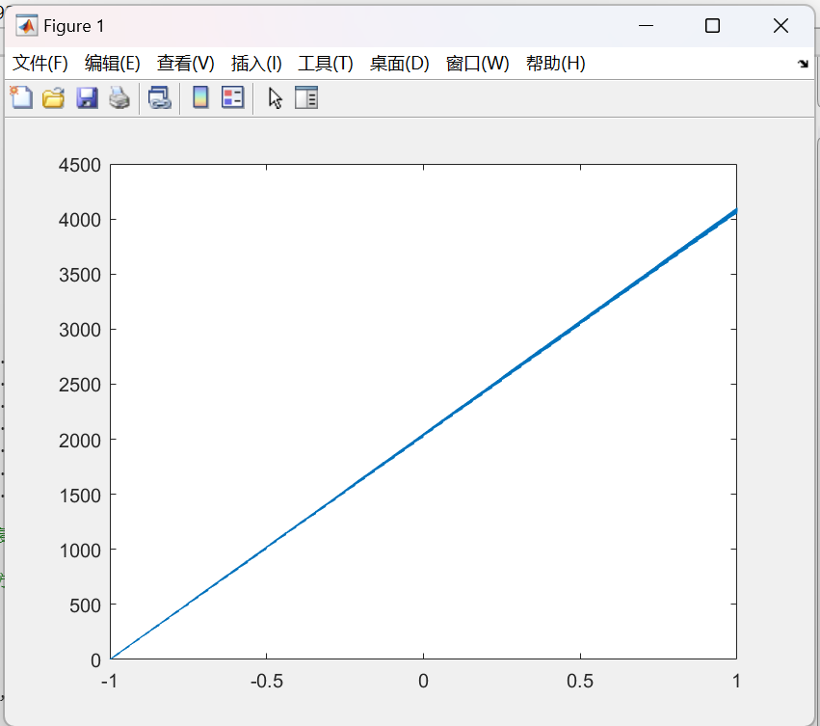

图 12 非理性情况下静态转移曲线

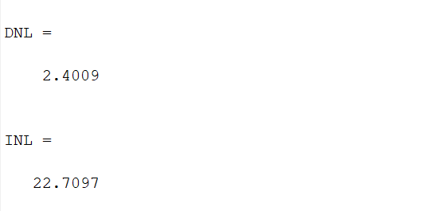

图 13 非理想情况下样本数为20000时的静态参数

显然，加入各种非理想因素后DNL和INL大幅增加。而从静态转移曲线上看，随着输入电平的升高，曲线相对于理想情况下的偏移幅度越来越大，曲线的台阶性和模拟-数字量的对应精度也越来越差（曲线越来越粗）。

### 2.3.6 加入非理性因素后的动态分析

加入非理想因素后，选择正弦信号作为输入，然后分别采用Hann窗和Blackmanharris窗，并通过FFT得到频谱图以进行DFT分析，同时采用相同的原理计算SINAD，ENOB，SFDR，THD等动态参数，如图10-13所示。

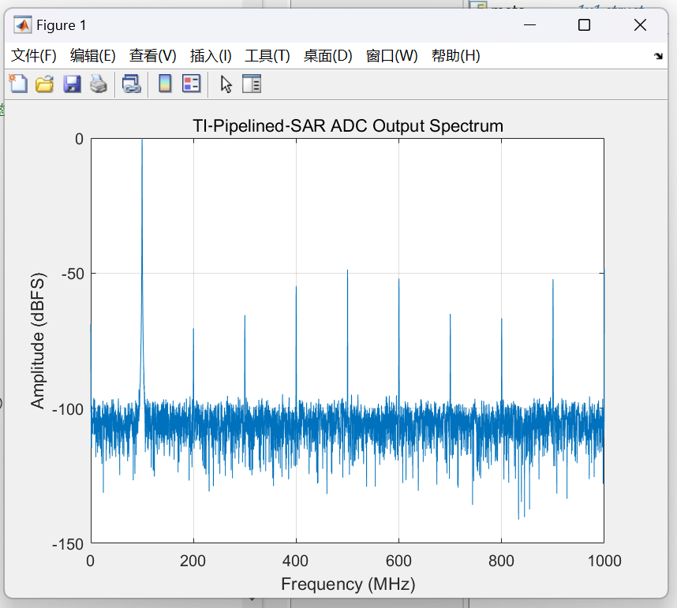

图 14 非理想情况下100MHz正弦信号量化结果频谱（Hann窗）

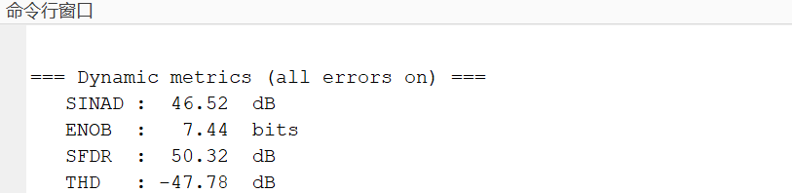

图 15 非理想情况下100MHz正弦信号输入对应动态参数（Hann窗）

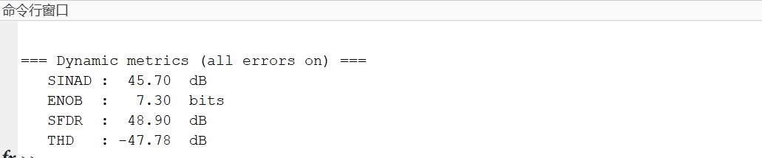

图 16 非理想情况下100MHz正弦信号输入对应动态参数（Blackmanharris窗）

从频谱图和动态参数结果可以看出，加入多种非理想因素后，杂散的波动范围明显变大，谐波能量也明显上涨，同时各动态参数都出现了明显的下降。

而对比采用不同窗函数时，虽然采用Hann窗仍有比Blackmanharris窗更明显的分衩现象，但是可以看见除了总谐波失真外，使用Hann窗时得到动态参数均略优于使用Blackmanharris窗，根据所得数据，相对于Blackmanharris窗具体均有2%-4%左右的提升。同时Blackmanharris窗函数较为复杂（如图所示），而Hann窗在时域和频域上的计算复杂度相对较低。因此在考虑非理性因素下，相对于Blackmanharris窗，采用Hann窗是一个不错的选择。

虽然我们没有考虑更多的窗函数，但我们仍可以据此得出总结——在实际应用时应权衡频谱泄露的削弱与基频能量的“污染”，根据具体情况选择合适的窗函数。

# Time skew的检测与校准

## 3.1 Time skew的考虑与检测校准原理

我们前面考虑了time jitter和time skew的非理性因素。其中time jitter指时钟的跳变沿不能准时发生而是有一个偏差；而time skew指时钟的跳变沿无法做到瞬时的脉冲，而是一个相对缓变的过程。因此，time jitter只和时钟源有关，而time skew则和时钟源以及具体电路有关。对应本时钟交织Pipelined-SAR ADC设计，不同通道的比较器会由于非理想性对时钟的感应存在不同的偏差，因此对于不同通道而言，time skew是不同的。由于time skew的出现会严重损害转换器的频谱性能，导致采样失真和交织杂散，从而降低整体信噪比（SNDR）和有效位数（ENOB），因此time skew的校准便十分必要了。而在众多校准方法中，基于自相关分析（Autocorrelation-Based Calibration）的方法因其完全数字实现、无额外模拟硬件开销的优势而受到广泛关注。

而关于time skew的检测与校准，我们参考了 Gu 等人在 IEEE JSSC 2025 年发表的论文中提出的一种鲁棒、高速且精确的基于自相关的时间偏斜校准方法。该方法的核心在于：利用相邻通道之间采样数据的自相关关系，从数字域中直接提取每个通道的时间偏斜误差，并通过调整通道的采样时刻（或等效地，通过数字域插值重建）以实现对偏斜的校正。与传统的基于参考通道的校准方法不同，该方法在所有通道之间建立了一致的“相对延时”框架，使得多个通道的偏斜误差可以在一个统一步骤中并行提取，从而提升了算法的收敛速度与稳定性。

具体而言，设理想通道间采样间隔为Ts，在存在偏斜Δt的情况下，通道间的样本点不再正好相隔Ts。由于信号是带限的，采样点之间的相关性与采样间隔τ成函数关系R(τ)，因此通过比较相邻通道采样点之间的相关性差异，即：

$$∆R=E[x_{i}(k)x_{i+1}(k)]-E[x_{i+1}(k)x_{i}(k+1)]≈2R^{'}(T_{s})·∆t$$

由此可近似得到偏斜 Δt 的极性和幅值。在实际硬件中，该期望值可通过窗口加权后的有限样本平均估计。

## 3.2 Time skew校准的Matlab实现

基于以上思想，我们在Matlab平台上通过精确控制输入信号与偏斜量，同时考虑2.3中提到的非理想因素，验证了上述理论模型在理想环境下的有效性与收敛性。

此外，我们在仿真实现中也沿用了论文中提出的关键思想——通过建立输入信号的相位模型，使用频域相位差法估计通道间的采样时延差异。这一方法基于以下物理事实：对于正弦信号，时间偏斜引起的仅是相位的旋转，进而在主频点的离散傅里叶变换（DFT）中呈现为相位差。那么即可通过比较两个通道在主频点上的相位差Δφ估算出其时间偏斜：

$$∆t≈\frac{∆φ}{2πf_{in}}$$

由于相位信息在频域中具有天然的周期性，这种方法尤其适用于正弦激励或以特定频点为主的带通信号。同时，相较传统互相关方法更为精确，且不易受窗函数影响。

在估算出时间偏斜后，我们采用了基于sinc插值的数字校正策略以重建被偏斜的通道信号，即：

$$x_{corr}[n]=\sum{x[k]·sinc\frac{nT-(kT+∆t)}{T}}$$

其中T为采样周期。该插值方式等效于在理想低通滤波器下对非理想采样点进行时间域重建，最大程度减少插值引入的频谱误差。

## 3.3 对校准算法进行仿真验证

我们对第二部分设计的四通道时钟交织二级流水线SAR ADC的每一级，每一通道加入不同大小的time skew误差，采用正弦输入信号，画出模拟输入，校准time skew前得到的输出（加窗后），校准time skew后得到的输出（加窗后），并分别计算理想状态；加入time skew但不校准；加入time skew并校准这三种情况下各级流水线的SINAD（SNDR）以及整体SAR ADC的SINAD并进行比较。得到的结果如图所示。

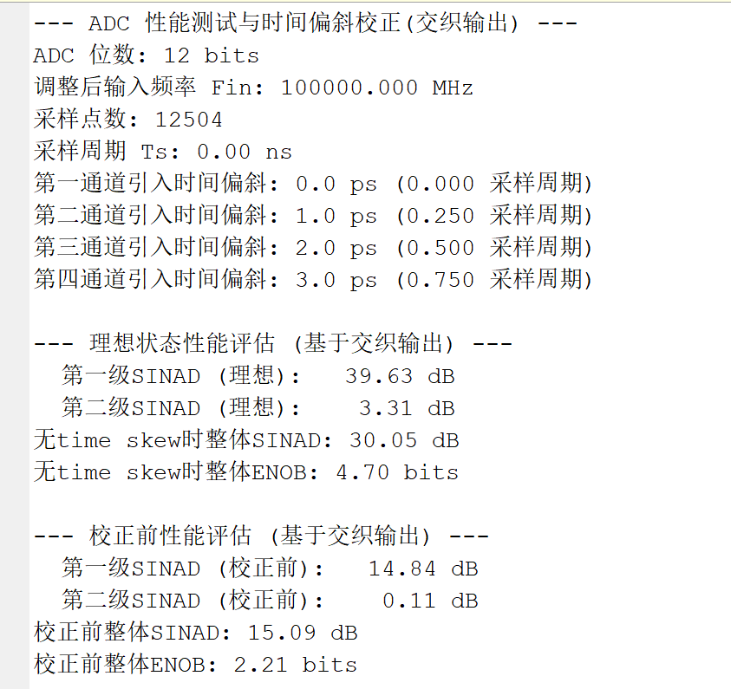

文本

AI 生成的内容可能不正确。

图 17 Matlab仿真结果

1. Time skew估计

由上图可见，第一级和第二级的各自四个通道都非常准确的估计出了time skew时钟偏斜（0ps, 1ps, 2ps, 3ps），可见time skew校准正确。

1. 动态参数比较

从结果可以发现，最终检测的time skew与设置的time skew间相差xxx，说明检测结果十分准确；从图像上看，校准后得到的图像与原输入曲线基本重合，符合预期；从动态参数上看，校准前的SINAD和ENOB相对理想状态均有所下降，这是time skew误差引起的，再关注校正后数据，与校正前的数据相比，第一级的SINAD显著增大，甚至略微超过了理想状态下的第一级SINAD（这是噪声引起的误差范围内允许的）。而第二级的SINAD在理想状态下即很小，比第一级的SINAD小很多，猜测原因是因为第二级SAR受噪声的影响显著大于第一级SAR，在确实SAR中应当取更合适的噪声值让第二级SINAD更大。对比校准前和校准后的第二级SINAD，校准后该动态参数比校准前明显更大且接近理想值。ENOB同理，其由SINAD经过线性计算得到，显然也有校准后整体ENOB明显大于校准前的整体ENOB，从而我们获得了更好的ADC性能。

# 总结

本文设计并验证了一种高速（>2GS/s）、高精度（≥12-bit）的时钟交织（TI）Pipelined-SAR ADC，通过MATLAB建模实现了多通道并行、两级流水线结构，支持可配置采样率与分辨率，并注入典型误差进行静态和动态分析。针对时钟偏斜（time skew）问题，采用基于自相关的数字校准方法，有效提升了ADC的信噪比（SNDR）和有效位数（ENOB），仿真结果验证了模型的准确性和校准算法的鲁棒性。